Πρόσβαση και δήλωση μαθημάτων στον Εύδοξο
Τι πρέπει να γνωρίζω πριν ξεκινήσω την διαδικασία
- Να έχω κωδικούς από τον Κέντρο Δικτύου του ΤΕΙ Αθήνας (είναι αυτοί με τους οποίους έχω πρόσβαση στο ασύρματο δίκτυο του ΤΕΙ ή στο email λογαριασμό του ΤΕΙ xxx@teiath.gr).
- Τώρα αν δεν έχω τους κωδικούς του Κέντρου Δικτύου θα πρέπει οπωσδήποτε να έχω τους κωδικούς με βάση τους οποίους μπαίνω στις δηλώσεις των μαθημάτων στην Γραμματεία του Τμήματος μου.
- Να έχω ένα κινητό τηλέφωνο σε λειτουργία ή/και ένα λογαριασμό email.
- Αν είμαι παλιός φοιτητής (πάνω από 1^{ο} εξάμηνο) πρέπει να γνωρίζω τον αριθμό των μαθημάτων για τα οποία ήδη έχω πάρει βιβλίο ή σημειώσεις. Προσοχή στο μέτρημα ! Υπάρχει περίπτωση να γίνει έλεγχος αν δηλώσετε ψευδή στοιχεία.
Υπάρχουν οι παρακάτω περιπτώσεις:
Α Έχω τους Κωδικούς του Κέντρου Δικτύου οπότε πηγαίνω στο Μέρος 2 (σελίδα 4)
Μέρος Ι – Κωδικοί Ευδόξου
Β. Κάποτε είχα κωδικούς από το Κέντρο Δικτύου αλλά τώρα τους ξέχασα. Τι κάνω;
Βήμα 1. Πηγαίνω στη σελίδα http://register.teiath.gr
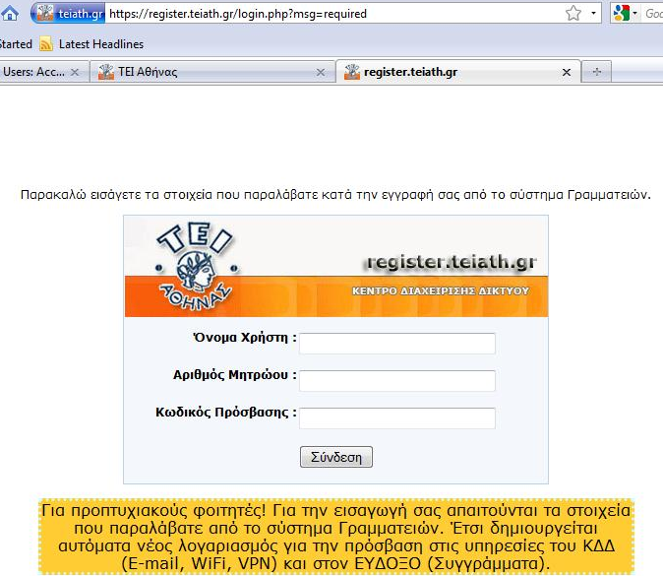
Βήμα 2. Εδώ δίνω το όνομα χρήστη, τον αριθμό μητρώου και τον κωδικό πρόσβασης με τους οποίους μπαίνω και στο σύστημα της Γραμματείας. Προσοχή στον αριθμό μητρώου δεν βάζω παύλες ή άλλα σύμβολα, αλλά μόνο αριθμούς. (τον αριθμό μητρώου τον βρίσκω στο πάσο μου).
Αν όντως είχα κάποτε λογαριασμό στο Κέντρο Δικτύου και τον έχω ξεχάσει τότε θα βγει η παρακάτω οθόνη (στο λέει κιόλας ότι ο λογαριασμός σου είναι ήδη ενεργός!!) :
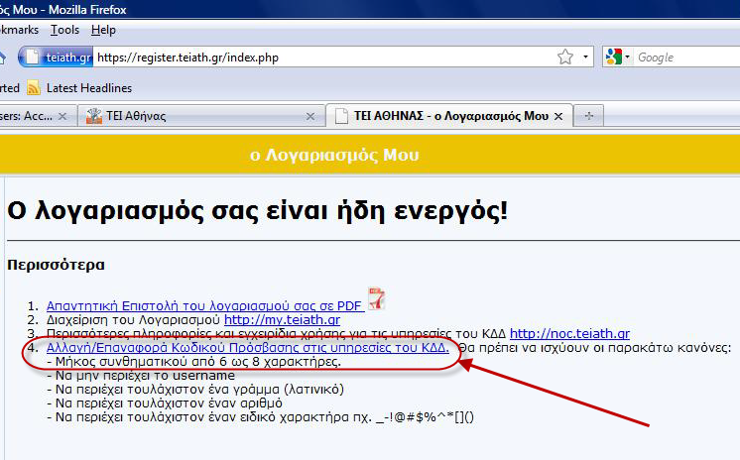
Βήμα 3. Εφόσον τελικά δεν θυμάμαι τον κωδικό δεν έχω παρά να πατήσω στην επιλογή 4 (Αλλαγή / Επαναφορά Κωδικού Πρόσβασης στις υπηρεσίες του ΚΔΔ). Τότε θα εμφανιστεί η παρακάτω οθόνη:
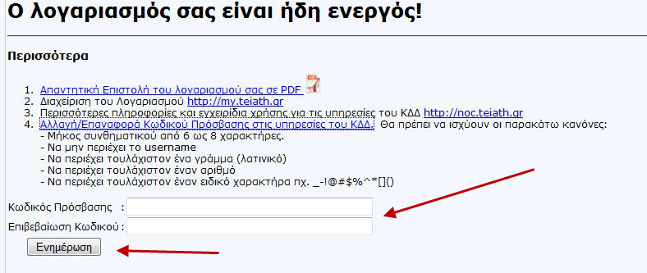
Βήμα 4. Σε αυτή την οθόνη θα δώσω ένα καινούργιο κωδικό και θα τον σημειώσω κάπου για να τον θυμάμαι !! Ο κωδικός, όπως πολύ σαφώς γράφουν οι οδηγίες θα πρέπει να έχει 6 με 8 χαρακτήρες, να έχει τουλάχιστον ένα γράμμα στα αγγλικά, ένα τουλάχιστον αριθμό και ένα ειδικό χαρακτήρα, όπως φαίνεται στην οθόνη. Όταν τον πληκτρολογήσω δυο φορές και είναι βέβαιο ότι τον θυμάμαι πατάω «Ενημέρωση». Προσοχή στο να μην έχω ενεργοποιημένα τα κεφαλαία γράμματα ή το ελληνικό πληκτρολόγιο. Το σύστημα θα μας ενημερώσει ότι η ανανέωση πέτυχε. Για να δω και το όνομα χρήστη στη περίπτωση που και αυτό το έχω ξεχάσει, δεν έχω παρά να πατήσω την Επιλογή 1 «Απαντητική Επιστολή του λογαριασμού σας σε PDF». Εκεί θα εμφανιστεί μια σελίδα σε μορφή pdf με όλα τα στοιχεία μου καθώς και το όνομα χρήστη, ο κωδικός και άλλα χρήσιμα πράγματα (βλέπε πιο κάτω).
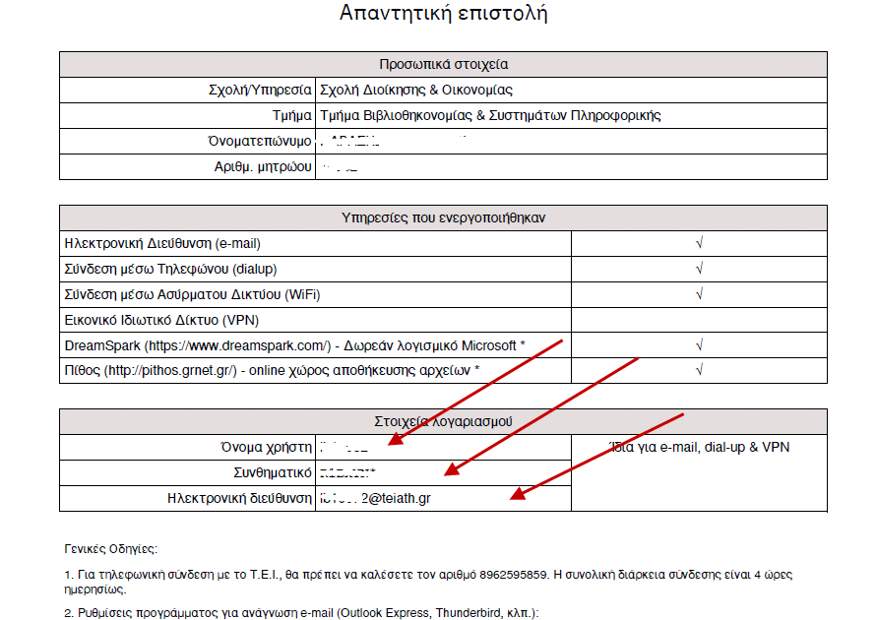
(Για προφανής λόγους εδώ τα στοιχεία του χρήστη έχουν σβηστεί)
Β. Είμαι καινούργιος σπουδαστής και έχω μόνο κωδικούς από την Γραμματεία. Τι κάνω;
Βήμα 1. Πηγαίνω στη σελίδα http://register.teiath.gr
Βήμα 2. Όπως και πριν θα δώσω το όνομα χρήστη, τον αριθμό μητρώου και τον κωδικό πρόσβασης με τους οποίους μπαίνω και στο σύστημα της Γραμματείας. Προσοχή στον αριθμό μητρώου δεν βάζω παύλες ή άλλα σύμβολα, αλλά μόνο αριθμούς (τον αριθμό μητρώου τον βρίσκω στο πάσο μου).
Βήμα 3. Οι κωδικοί μου εμφανίζονται αμέσως και τους γράφω κάτων. Διαβάζω προσεκτικά τις οδηγίες και αν θέλω τυπώνω πάλι την πιο πάνω φόρμα (μέσω της Επιλογής 1 «Απαντητική Επιστολή του λογαριασμού σας σε PDF»)
Και τώρα προχωρώ στην δήλωση βιβλίων από τον Εύδοξο.
Μέρος ΙΙ – Δήλωση στον Εύδοξο
Πηγαίνω στην ιστοσελίδα http://www.eudoxus.gr και πατώ πάνω δεξιά:
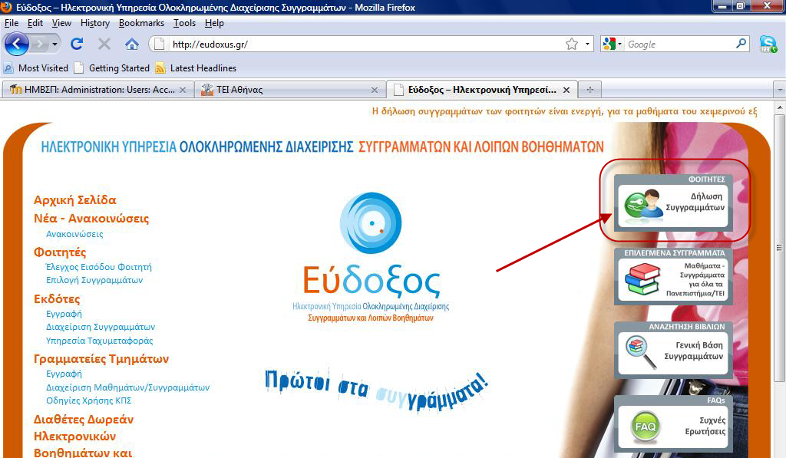
Στην σελίδα που θα εμφανιστεί πρέπει να βάλω σε πιο ίδρυμα ανήκω (προφανώς ΤΕΙ Αθήνας ή Technological Institute of Athens). Αν είμαι σε υπολογιστή του ΤΕΙ Αθήνας αυτή η επιλογή θα είναι έτοιμη, αν όμως μπαίνω από το σπίτι πρέπει να το επιλέξω.
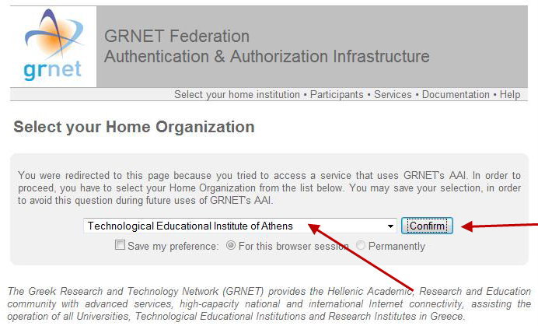
Με το που θα πατήσω Confirm / Επιβεβαίωση θα εμφανιστεί ένα πλαίσιο διαλόγου στο οποίο θα πρέπει να βάλω το όνομα χρήστη και τον κωδικό που έχω από το Κέντρο Δικτύων του ΤΕΙ (βλέπε αμέσως παρακάτω).

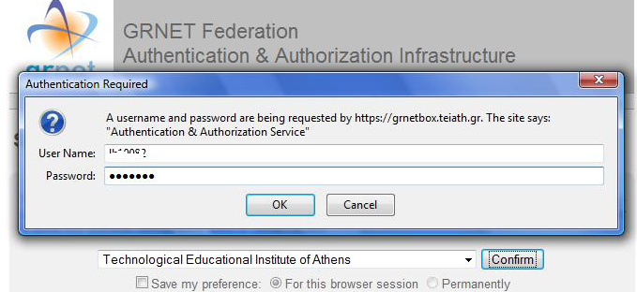
Αν όλα είναι σωστά τότε θα δω την παρακάτω οθόνη.
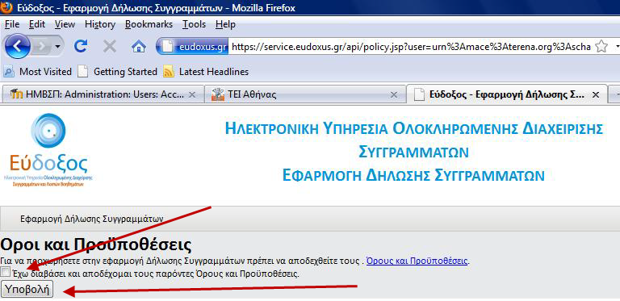
Εδώ δεν έχω παρά να κάνω κλικ στο κουτάκι αριστερά, ώστε να συμφωνήσω και να πατήσω υποβολή. Τότε έρχεται η ώρα δήλωσης των στοιχείων μου αφού θα εμφανιστεί η παρακάτω οθόνη.
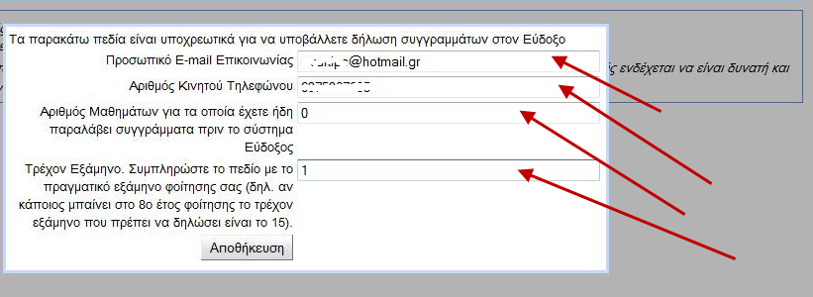
Δηλώνω όλα τα στοιχεία με ειλικρίνεια γιατί ενδέχεται να ελεγχθώ. Τα στοιχεία είναι το email μου, το κινητό μου, τον αριθμό μαθημάτων για τα οποία έχω πάρει σύγγραμμα πριν τον Εύδοξο και το εξάμηνο που είμαι (1,2,3,4,…. κ.λπ.) και πατώ Αποθήκευση. Η παρακάτω οθόνη εμφανίζεται με τα στοιχεία του φοιτητή.
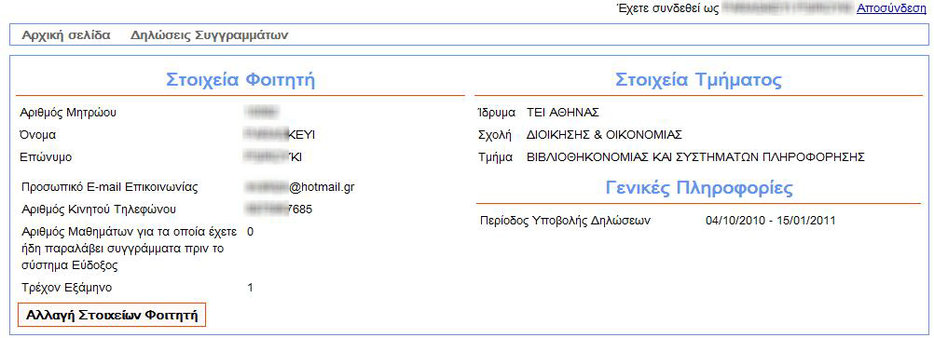
Ελέγχω αν τα στοιχεία μου είναι σωστά. Τώρα μπορώ να κάνω δήλωση. Από το μενού πάνω αριστερά επιλέγω Δηλώσεις Συγγραμμάτων → Τρέχουσα Δήλωση.
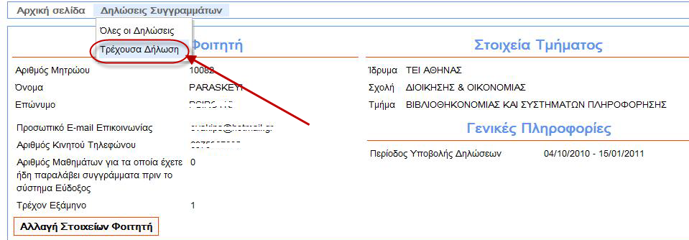
Αμέσως εμφανίζεται μια λίστα με τα όλα εξάμηνα του τμήματος (για την δήλωση αυτή τα μονά εξάμηνα), από τα οποία πρέπει, ανάλογα με το εξάμηνό μου είμαι να διαλέξω βιβλία. Ας υποθέσουμε ότι είμαι στο Α εξάμηνο. Τότε πατώντας πάνω στο εξάμηνο εμφανίζονται τα μαθήματα του εξαμήνου (βλέπε παρακάτω).
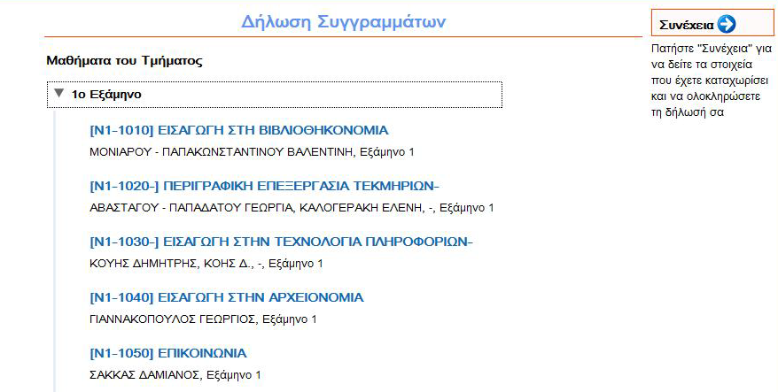
Πατώντας σε ένα μάθημα εμφανίζονται οι διαθέσιμες επιλογές για το βιβλίο. Σε περίπτωση που δεν υπάρχει βιβλίο, μάλλον σημαίνει ότι θα μοιραστούν σημειώσεις. Ας υποθέσουμε ότι ο φοιτητής επιλέγει το μάθημα Ν1-130. Τότε εμφανίζονται δυο επιλογές, από τις οποίες ο σπουδαστής καλείτε να επιλέξει την μια (κάνοντας κλικ στο αντίστοιχο κουμπάκι). Ομοίως γίνονται οι επιλογές και με τα υπόλοιπα μαθήματα του εξαμήνου
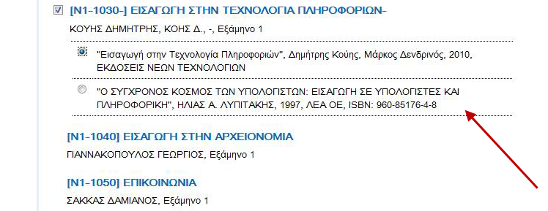
Όταν ολοκληρώσει, τότε πατάει πάνω δεξιά την επιλογή Συνέχεια
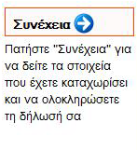
Αμέσως θα εμφανιστεί μια περίληψη των επιλογών του φοιτητή (δηλαδή μάθημα και επιλεγμένο βιβλίο). Εδώ πρέπει να γίνει έλεγχος αν όλα είναι σωστά. Αν όχι, τότε επιλέγουμε Τροποποίηση Δήλωσης (από τα αριστερά), αλλιώς πατάμε ξανά Συνέχεια από τα δεξιά.
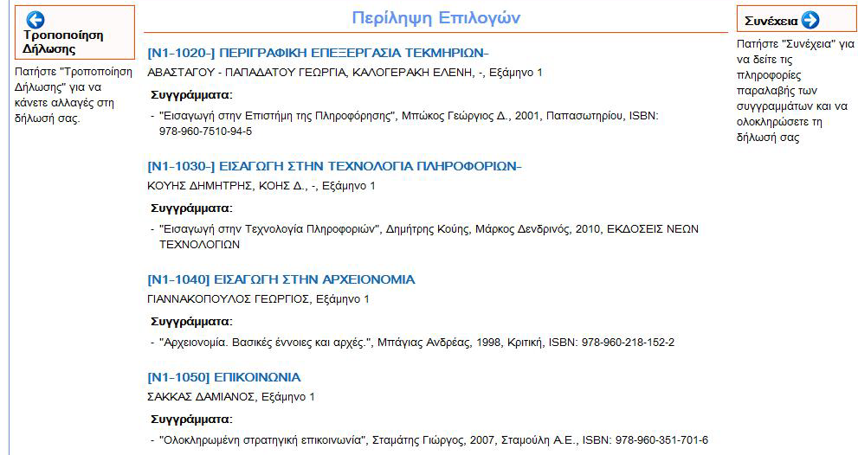
Στην επόμενη οθόνη εμφανίζονται οι επιλογές μας, δηλαδή τα βιβλία, τα σημεία διανομής και τα αποθέματα. Για να πάω να πάρω ένα βιβλίο πρέπει να υπάρχει απόθεμα. Αν δεν υπάρχει απόθεμα ειδοποιώ τον καθηγητή μου.
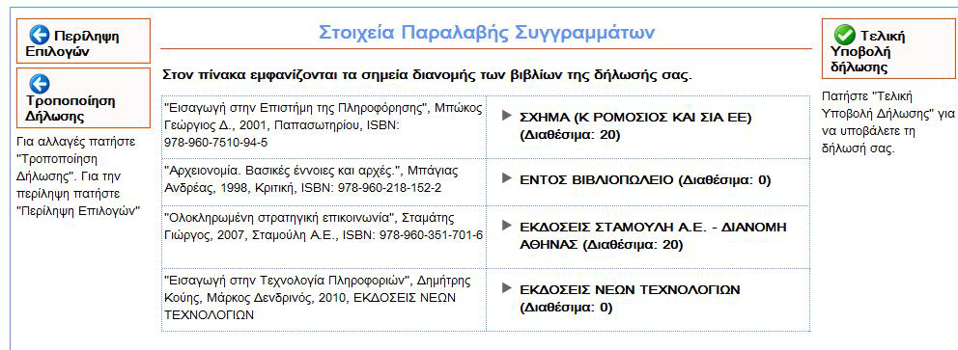
Πατώντας πάνω σε ένα σημείο διανομής βλέπω όλες τις σχετικές πληροφορίες (διεύθυνση, τηλέφωνο, ώρες λειτουργίας και δικτυακό χάρτη)
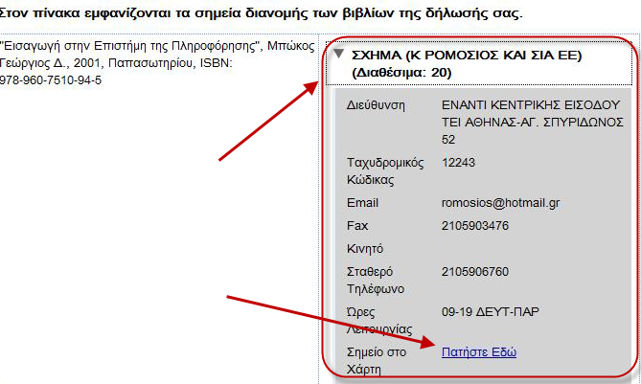
Και τώρα ήρθε η ώρα να υποβάλλω την αίτηση μου – Πατώ το Τελική Υποβολή δήλωσης
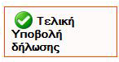
Τότε το σύστημα θα με ρωτήσει το παρακάτω (πρέπει να συμφωνήσω ….)
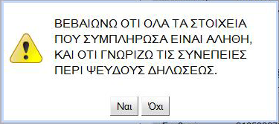
Και μετά θα μου βγάλει το μυστικό αριθμό μου PIN με τον οποίο μπορώ να παραλάβω τα βιβλία μου.
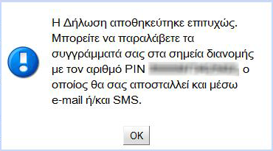

Επίσης το PIN θα έρθει στο κινητό και στο email μας. Ανά πάσα στιγμή μπορώ να ξαναμπώ στο σύστημα για να ξαναστείλω στον εαυτό μου το PIN. Αυτό ήταν !
Καλή επιτυχία.

